TRƯỜNG ĐẠI HỌC HỒNG ĐỨC
Địa chỉ: Số 565 Quang Trung - Phường Đông Vệ - Tp.Thanh Hóa
Điện thoại: (0237).3910.222, Fax: (0237).3910.475

TÀI LIỆU HƯỚNG DẪN
CÔNG TÁC HỌC SINH SINH VIÊN
PMT-EMS

CÔNG TY TNHH TIẾN BỘ SÀI GÒN

Địa chỉ: 21 Lê Trung Nghĩa, Phường 12, Quận Tân Bình, Tp. Hồ Chí Minh
Điện thoại: (028) 66.797.357 - Email: support@ascvn.com.vn

THÔNG TIN HỔ TRỢ NGHIỆP VỤ KHÁCH HÀNG
(208) 66 755 886 – (208) 66 797 357
THÔNG TIN LIÊN HỆ | THÔNG TIN LIÊN HỆ
Bùi Viết Sang  Phone: 0938 320 833  Email: vietsang@ascvn.com.vn  Skype: vietsangit | Lâm Vĩ Diệu  Phone: 0767 248 389  Email: vidieu@ascvn.com.vn  Skype: dieulv1994
Đặng Trịnh Đổng  Phone: 0946 00 42 71  Email: trinhdong@ascvn.com.vn  Skype: ityoner | Dương Trương Tín  Phone: 0938 355 420  Email: truongtin@ascvn.com.vn  Skype: duongtin94
Đặng Hoàng Ngọc Anh  Phone: 0389 748 408  Email: ngocanh@ascvn.com.vn  Skype: danganh290993 | Phạm Văn Thân  Phone:  Email:  Skype
Nguyễn Hoàng Nam
Phone: 0768 010 198
Email: hoangnam@ascvn.com.vn
Skype: 8f1679aba368ffbf

Mục lục
I. Quản lý sinh viên 4
1. Import Sinh viên 4
2. Import Cập nhật thông tin sinh viên 4
3. Import hình sinh viên 5
4. In thẻ sinh viên 6
5. Chuyển lớp sinh viên (cùng ngành, cùng khoá) 7
6. Chuyển lớp sinh viên (tự do) 7
7. Tiếp nhận hồ sơ thí sinh nhập học 8
8. Cập nhật trạng thái sinh viên 9
II. Quản lý chuyên cần - rèn luyện 10
1. Nhập điểm rèn luyện sinh viên 10
2. Import điểm rèn luyện sinh viên 10
3. Xét học bổng 11
III. Quản lý miễn giảm 11
1. Lập danh sách miễn giảm 11
2. Lập danh sách hỗ trợ chi phí học tập 12
3. Lập danh sách nhận trợ cấp xã hội 13

I. Quản lý sinh viên

1. Import Sinh viên
- Thao tác: Học vụ sinh viên-> Quản lý sinh viên-> Import thông tin sinh viên
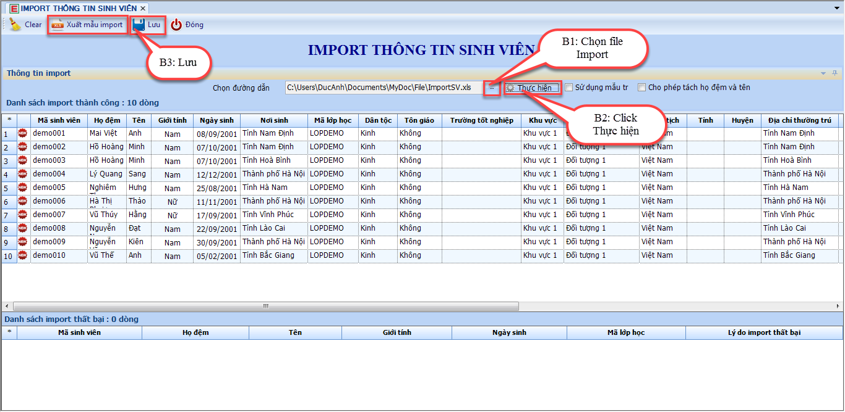
Màn hình 1: Import thông tin sinh viên

2. Import Cập nhật thông tin sinh viên
- Thao tác: Học vụ sinh viên-> Quản lý sinh viên-> Import thông tin cá nhân sinh viên
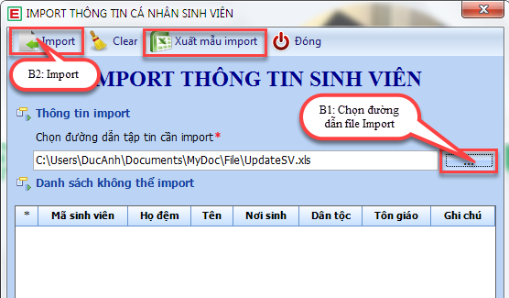
Màn hình 2: Import thông tin cá nhân sinh viên

3. Import hình sinh viên
- Thao tác: Học vụ sinh viên-> Quản lý sinh viên-> Import hình sinh viên
- Lưu ý: File hình ảnh sinh viên phải được đặt tên theo mã sinh viên, thư mục chứa file hình ảnh không được đặt tên ký tự có dấu.
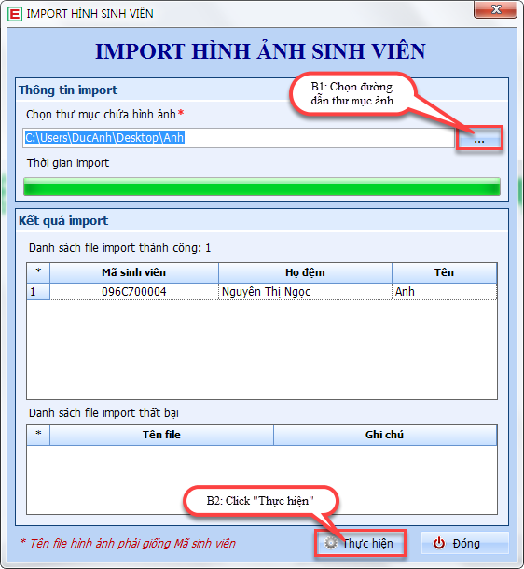
Màn hình 3: Import hình sinh viên

4. In thẻ sinh viên
- Màn hình In thẻ sinh viên cho phép in thẻ sinh viên bao gồm cả mặt trước và mặt sau, đối với những trường hợp chưa có hình cần phải import hình sinh viên.
- Thao tác: Học vụ sinh viên-> Quản lý sinh viên-> In thẻ sinh viên
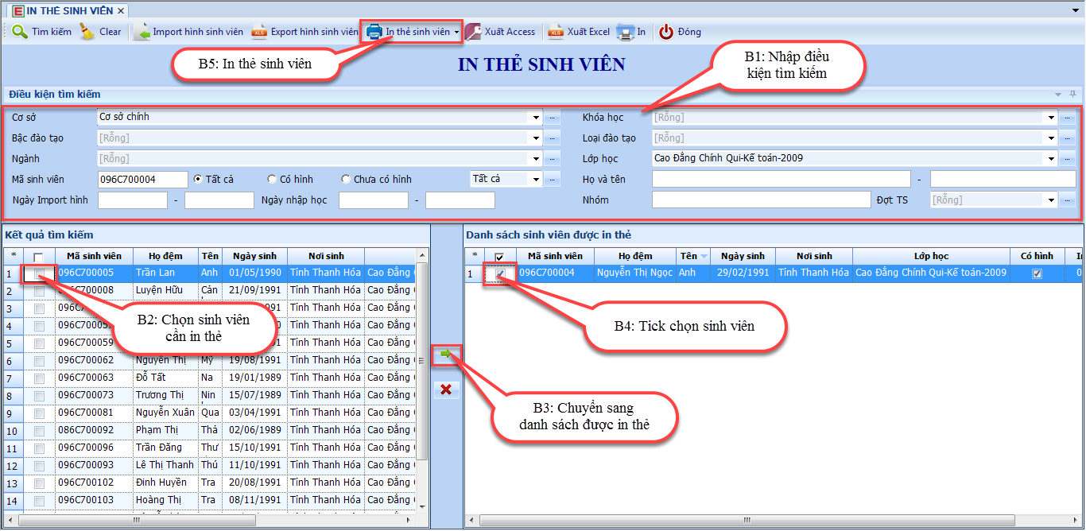
Màn hình 4: In thẻ sinh viên

5. Chuyển lớp sinh viên (cùng ngành, cùng khoá)
- Thao tác: Học vụ sinh viên-> Quản lý lớp học-> Chuyển lớp
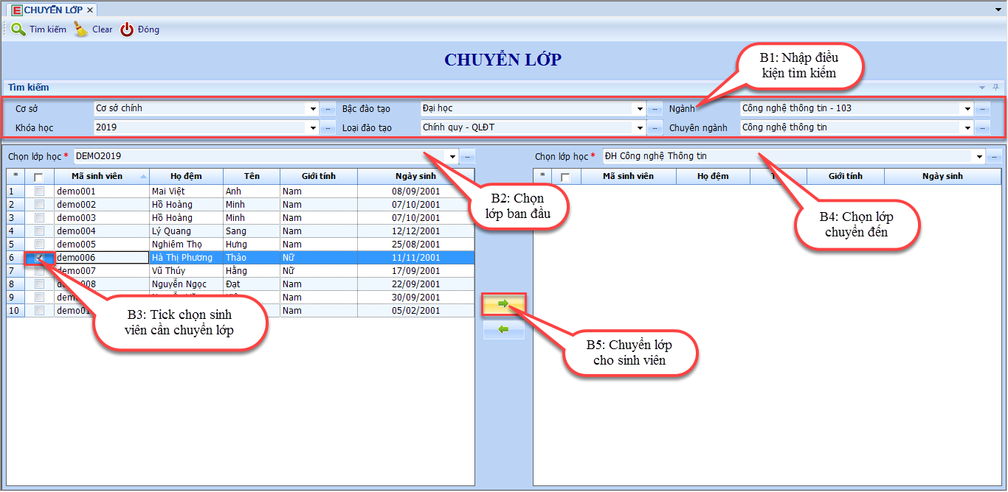
Màn hình 5: Chuyển lớp sinh viên

6. Chuyển lớp sinh viên (tự do)
- Thao tác: Học vụ sinh viên-> Quản lý lớp học-> Chuyển lớp tự do

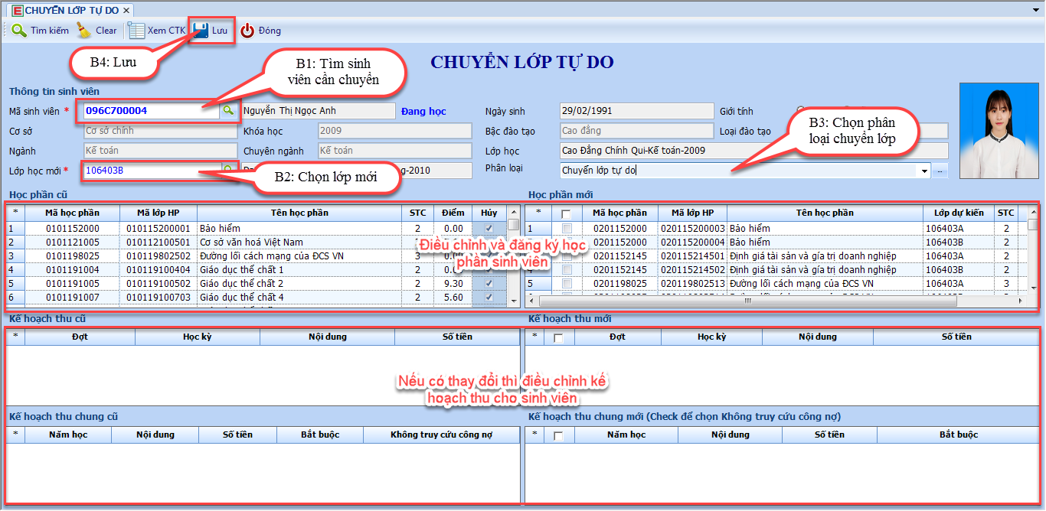
Màn hình 6: Chuyển lớp tự do

7. Tiếp nhận hồ sơ thí sinh nhập học
- Thao tác: Học vụ sinh viên-> Quản lý sinh viên-> Tiếp nhận hồ sơ thí sinh nhập học
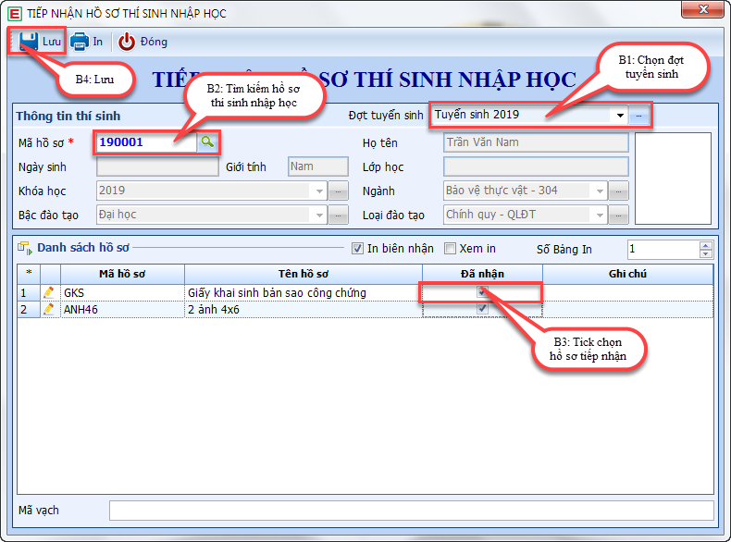

8. Cập nhật trạng thái sinh viên
- Màn hình cập nhật trạng thái sinh viên cho phép cập nhật các trạng thái: đang học, đình chỉ, bảo lưu, thôi học… cho sinh viên.
- Thao tác: Học vụ sinh viên-> Quản lý sinh viên-> Cập nhật trạng thái sinh viên
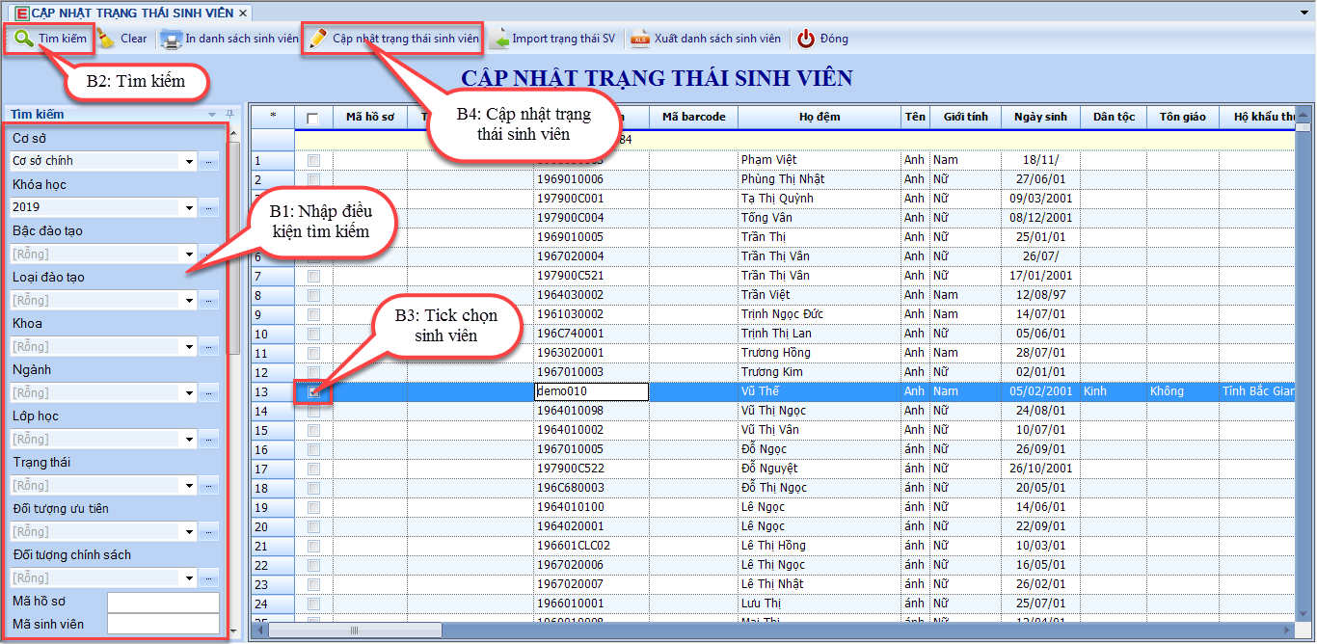
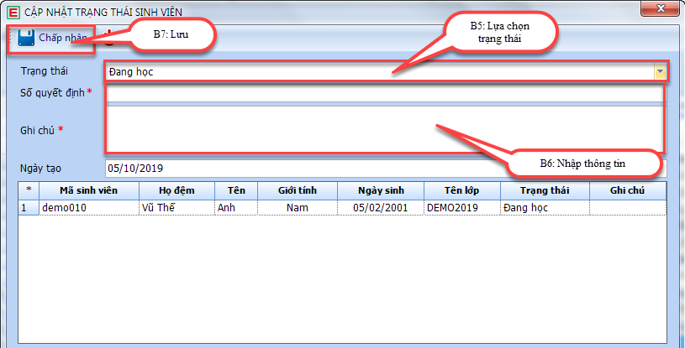
Màn hình 9: Cập nhật trạng thái sinh viên

II. Quản lý chuyên cần - rèn luyện

1. Nhập điểm rèn luyện sinh viên
- Thao tác: Học vụ sinh viên-> Quản lý chuyển cần – rèn luyện-> Nhập điểm rèn luyện sinh viên - CT HSSV
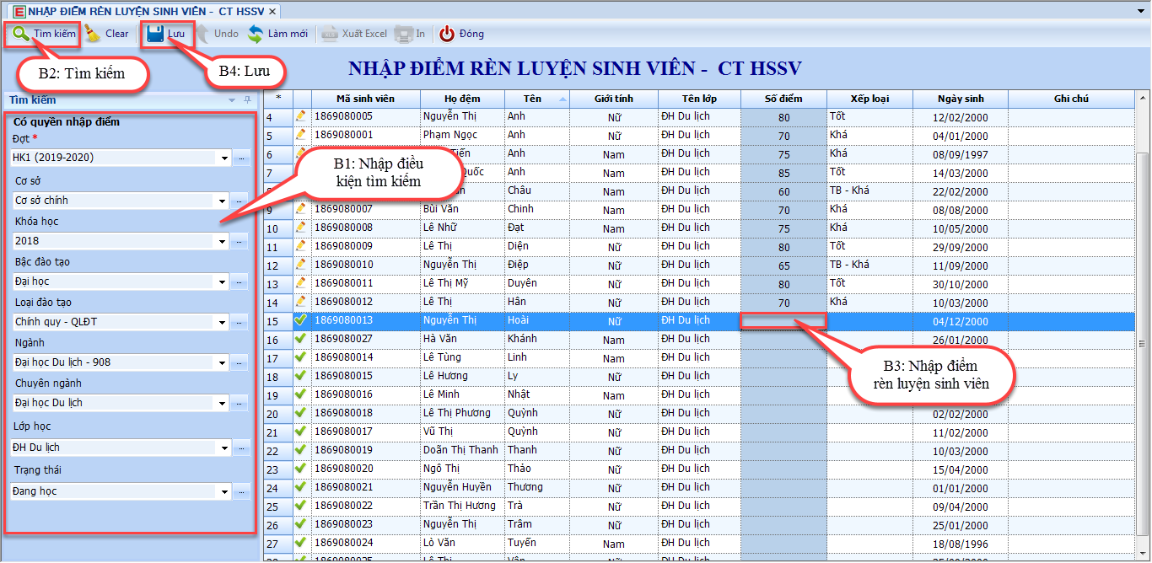
Màn hình 10: Nhập điểm rèn luyện sinh viên

2. Import điểm rèn luyện sinh viên
- Thao tác: Học vụ sinh viên-> Quản lý điểm chuyên cần – rèn luyện-> Import điểm rèn luyện sinh viên
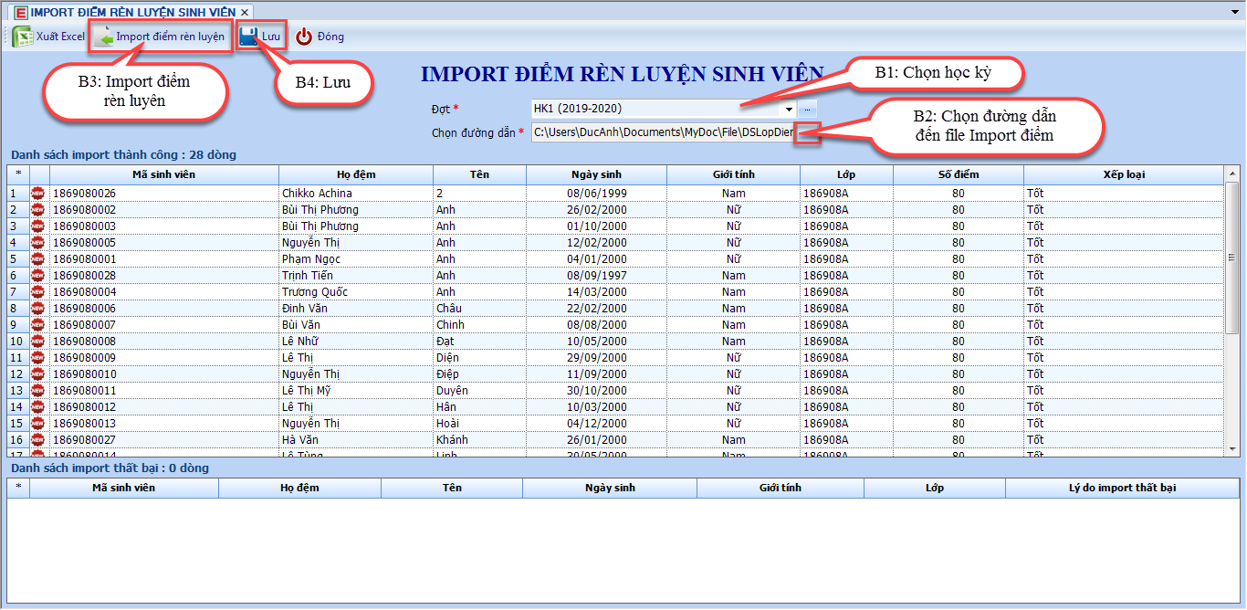
Màn hình 11: Import điểm rèn luyện sinh viên

3. Xét học bổng
- Thao tác: Học vụ sinh viên-> Quản lý học bổng – danh hiệu-> Xét học bổng theo đợt
- Lưu ý: Trước khi xét học bổng sinh viên cần phải:
- Tính điểm tổng kết học kỳ cho sinh viên
- Nhập và khoá điểm rèn luyện sinh viên
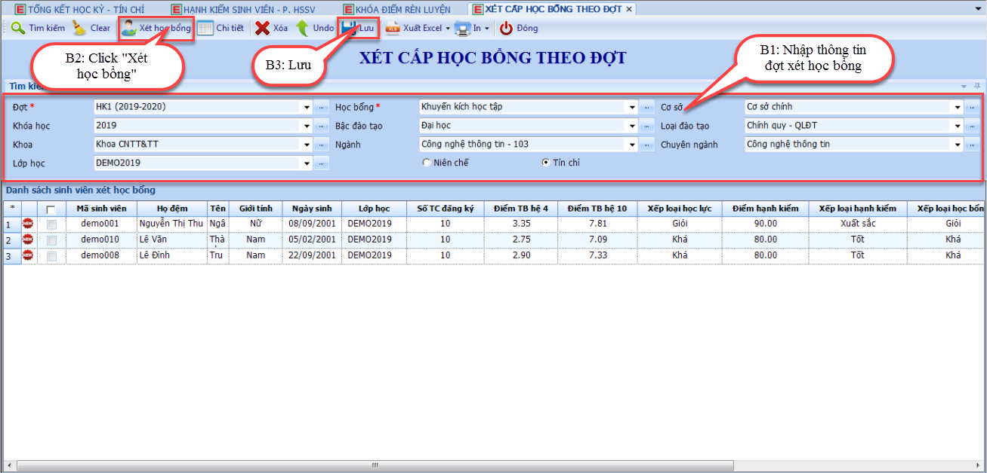
Màn hình 12: Xét học bổng theo đợt
- Để xem danh sách sinh viên được cấp học bổng, cần thực hiện các thao tác sau:
Thao tác: Học vụ sinh viên-> Quản lý học bổng – danh hiệu-> Danh sách cấp học bổng theo đợt
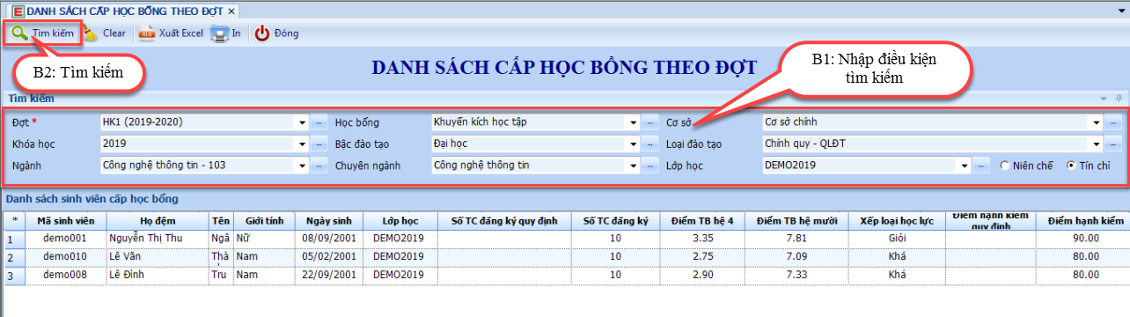
Màn hình 13: Danh sách cấp học bổng

III. Quản lý miễn giảm

1. Lập danh sách miễn giảm
- Thao tác: Tài chính-> Quản lý miễn giảm-> Lập danh sách miễn giảm học phí

- Màn hình cho phép thêm 1 sinh viên hoặc thêm nhiều sinh viên
- Để đăng ký cho 1 sinh viên ta làm như sau:
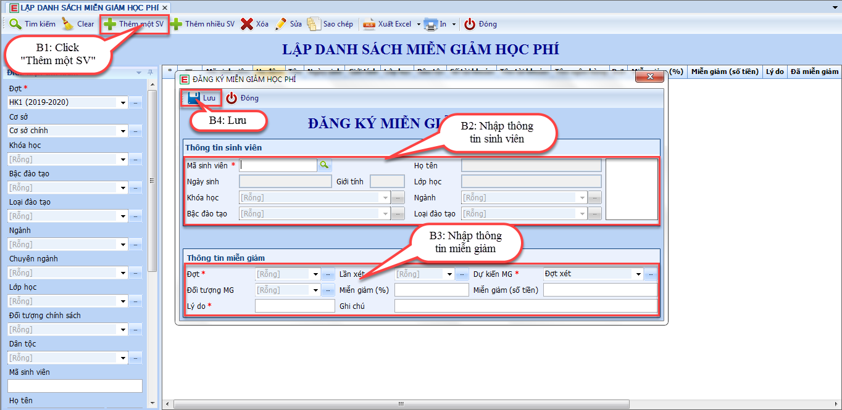
Màn hình 14: Đăng ký miễn giảm sinh viên
- Để đăng ký cho nhiều sinh viên ta làm như sau:
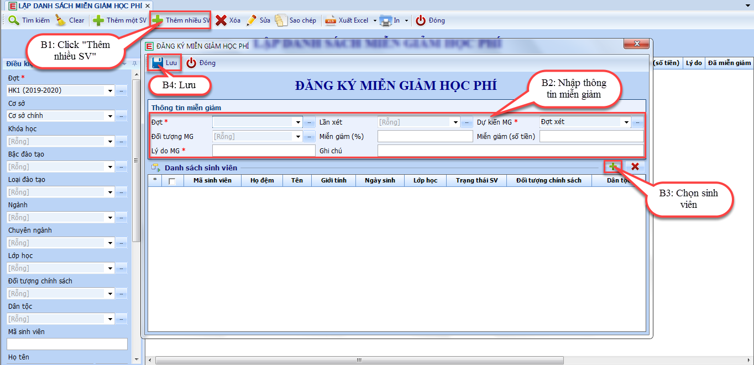
Màn hình 15: Đăng ký miễn giảm nhiều sinh viên

2. Lập danh sách hỗ trợ chi phí học tập
- Thao tác: Tài chính-> Quản lý miễn giảm-> Danh sách hỗ trợ chi phí học tập
- Màn hình cho phép thêm 1 sinh viên hoặc thêm nhiều sinh viên
- Để đăng ký cho 1 sinh viên ta làm như sau:
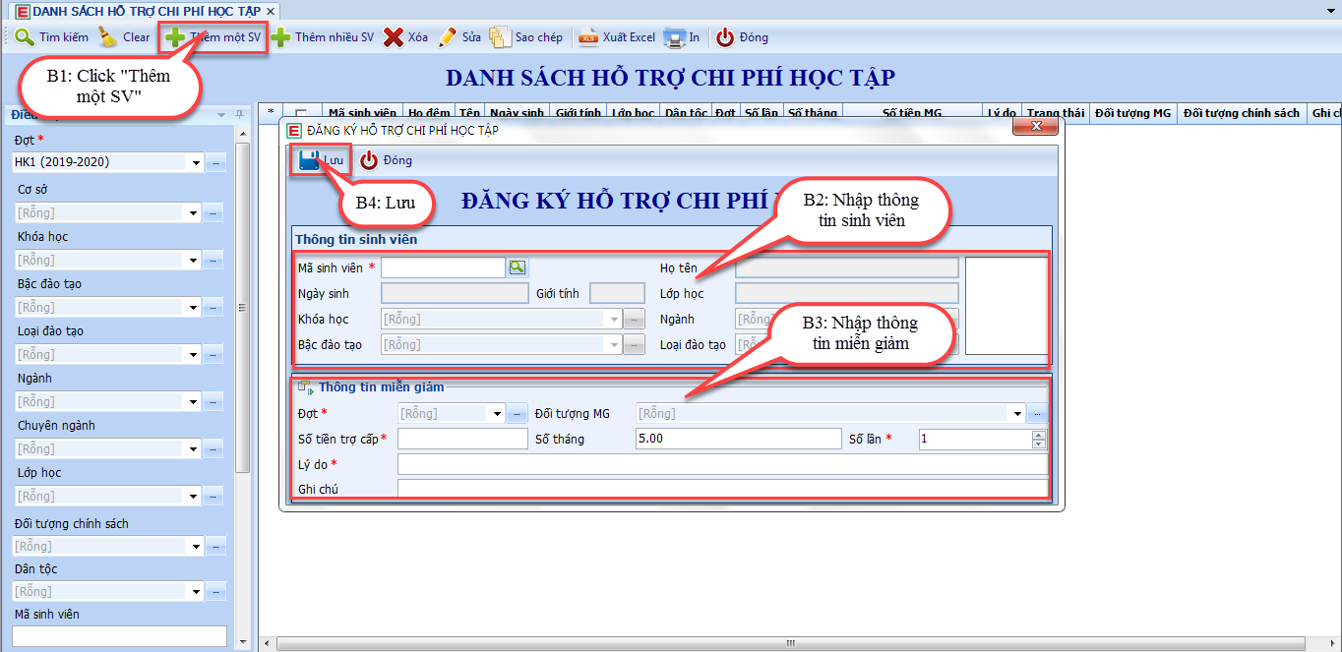
- Để đăng ký cho nhiều sinh viên ta làm như sau:
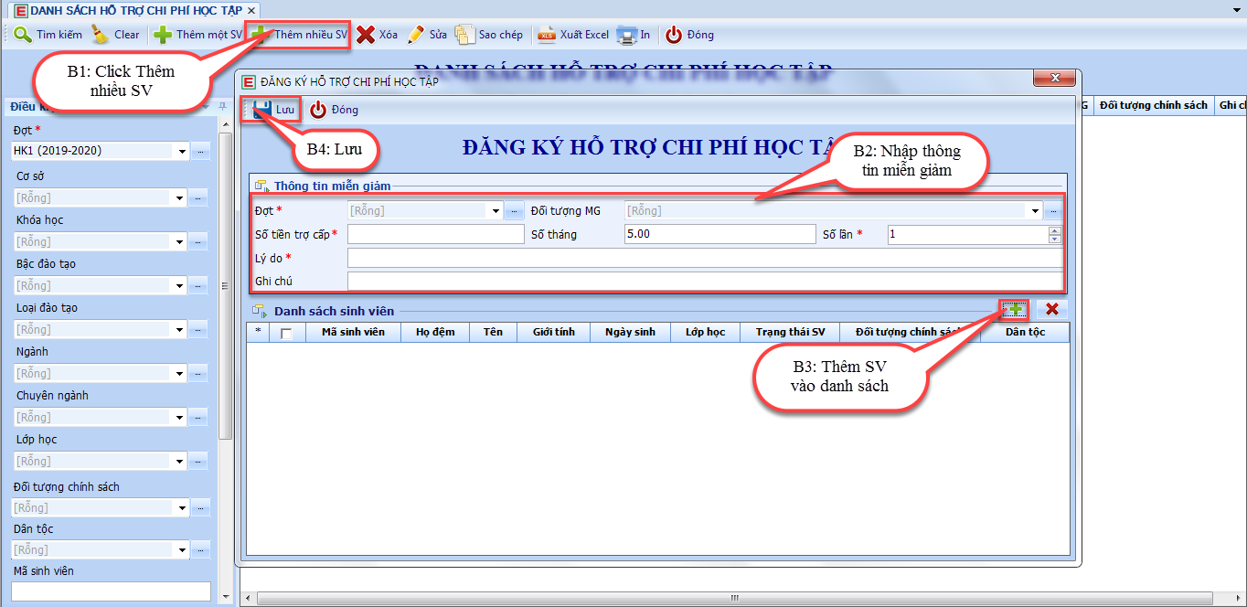
Màn hình 17: Đăng ký hỗ trợ chi phí học tập

3. Lập danh sách nhận trợ cấp xã hội
- Thao tác: Tài chính-> Quản lý miễn giảm-> Danh sách nhận trợ cấp xã hội
- Màn hình cho phép thêm 1 sinh viên hoặc thêm nhiều sinh viên
- Để đăng ký cho 1 sinh viên ta làm như sau:
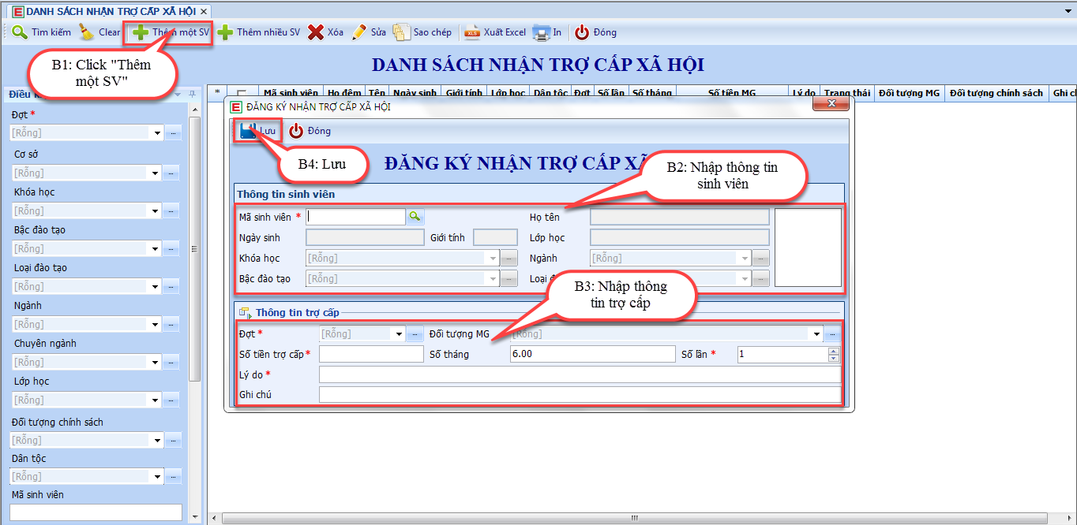
- Để đăng ký cho nhiều sinh viên ta làm như sau:
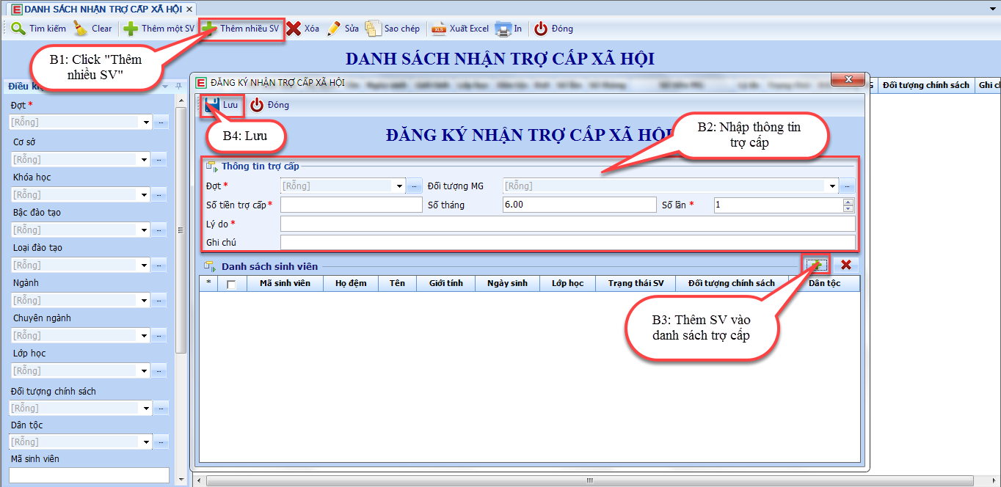
Màn hình 19: Đăng ký trợ cấp xã hội nhiều sinh viên

